2022届高三政治暑期作业7
（ 研制：李蓉 审核：鞠恒君 使用时间：2021.8.5）
1.在“互联网+”时代，基于互联网数字技术的共亨经济快速发展，网约车、在线短租、共享医疗等新业态层出不穷，改变了人们的衣食住行。2018年，共享经济市场交易额达2.9万亿元，同比增长41.6%．这表明（ ）
①消费推动技术进步 ②生产决定消费方式
③经济结构实现了战略性调整 ④创新给经济发展带来新动能
A．①② B．③④ C．①③ D．②④
2.强大的国内市场，可以有效化解外部疫情对我国经济的冲击。形成强大国内市场，要充分发挥消费的基础性作用，消费是经济增长的重要引擎，是我国发展的巨大潜力所在。促进消费扩大和升级，让群众“能”消费、“敢”消费、“愿”消费和“会”消费。下列与之相对应的四大举措推导正确的是( )
①扩大就业规模，改善就业结构，拓展居民多元收入
②提高生活质量，有利身心健康，协调理性消费
③诚信公平，推进供给侧改革，保证产品质量，满足个性需求
④社会保障应保尽保，病有所医，学有所教，居有所住，费用下降
A．①→④→③→② B．①→③→④→②
C．④→③→①→② D．②→④→③→①
3.如表为2019年我国贫困地区农村居民收入情况，从中可以得出的结论是（ ）
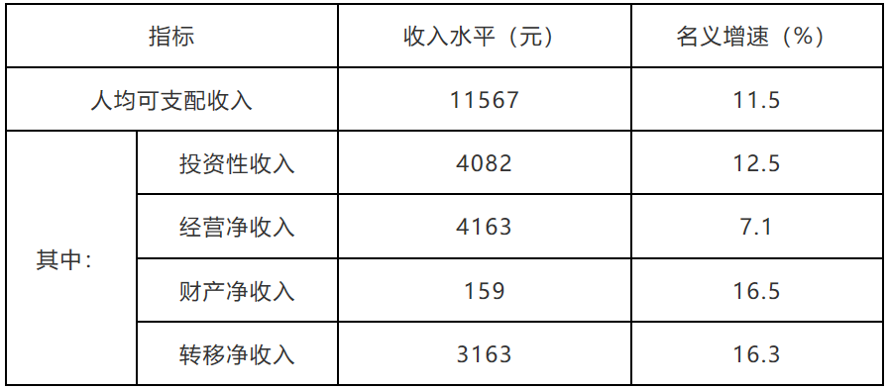
注：转移性收入就是指国家、单位、社会团体对居民家庭的各种转移支付和居民家庭间的收入转移。
①城乡人均收入差距缩小
②转移性收入贡献率较高
③劳动报酬比重逐年提高
④多种生产要素参与分配
A．①② B．①③ C．②④ D．③④
4.近年来，我国生态文明建设取得了巨大成就，但从总体上看，我国环境污染形势依然严峻，雾霾天气多发、“垃圾围城”、土壤污染、危废处置以及农村环境污染等问题突出，污染治理任重道远。对此，政府应当（ ）
①遵循市场规律，充分发挥市场在资源配置中的决定性作用
②处理好政府与市场的关系，充分发挥宏观调控的总体功能
③运用法律手段对违规违法排放污染物的企业给予巨额罚款
④推进绿色经济的发展，构建资源节约型和环境友好型社会
A．①② B．①③ C．②④ D．③④
5.到2020年，我国将基本形成有利于绿色发展的价格机制，内容之一就是全国城市及建制镇全面建立生活垃圾处理收费制度，对居民用户实行垃圾计量收费和差别化收费（即分类投放垃圾的，适当降低收费标准）。这一举措说明（ ）
①绿色发展理念的贯彻离不开市场规律的遵循 ②只有价格机制才能对消费者的垃圾分类产生制约作用
③价格能够灵敏地调节资源的优化配置 ④差别化的收费制度能够消除市场失灵
A.①② B.①③ C.②③ D.③④
6.盲盒是指消费者不能提前得知具体产品款式的玩具盒子。由于其存在不确定性，能够满足年轻人的好奇心，使人“上瘾”，花费更多金钱，也存在着部分产品噱头过大，本身缺乏实用性，且溢价严重等问题。对此，需要（ ）
①消费者坚持量入为出，适度消费的原则 ②企业利用求异消费心理，调整生产经营
③企业依法诚信经营，积极承担社会责任 ④政府加强市场监管，弥补市场调节失灵
A．①③ B．②④ C．①② D．③④
7. 2020年5月11日习近平总书记到山西考察。来到大同市云州区有机黄花标准化种植基地，步人田间同村民亲切交谈。“让黄花成为乡亲们的‘致富花’”，“黄花也能做成大产业，要保护好、发展好这个产业”。在他多次考察中指出，“产业扶贫是最直接和最有效的方法”。产业扶贫的意义在于（ ）
①从供给端着力，激发贫困地区内生发展活力 ②壮大特色优势产业，增强贫困地区造血功能
③发挥地区比较优势，大力推动特色产业同质化 ④从需求端发力，满足人们日益增长的美好生活需求
A.①② B.①③ C.②④ D.③④
8. 《管子》中记载水者，何也？万物之本原也。古希腊哲学家泰勒斯认为：“万物皆由水而生成，又复归于水。“古代东西方学者都思考世界本原问题，并提出了相似的观点，原因在于（ ）
①关于世界本原问题具有相同表达概念和方式 ②一物与万物的关系是哲学的基本问题
③哲学是一定时代的经济政治在精神上的反映 ④世界本原问题是哲学研究的根本问题
A．①② B．①③ C．②④ D．③④
9. 火星，对于中国人而言，曾经是一颗神秘的星球。2021年5月15日，天问一号探测器成功着陆于火星乌托邦平原南部预选着陆区，我国将逐渐揭开火星的神秘面纱。如图是国家航天局发布的天问一号探测器拍摄的高清火星影像图，成像区域内火星表面小型环形坑、山脊、沙丘等地貌清晰可见。据此可知（ ）
①思维和存在具有同一性 ②人类的活动会破坏自然
③物质的唯一特性是运动 ④自然界在本质上是物质的
A．①② B．①④ C．②③ D．③④
10. 改革开放以来,我国城镇化进程明显加快,但城镇化是个自然历史过程,必须因势利导,既要积极、又要稳妥、
更要扎实,使之成为一个顺势而为、水到渠成的发展过程。这表明（ ）
①运动是物质固有的根本属性和存在方式②物质世界是相对运动和绝对静止的统一
③必须按规律办事,不能违背规律 ④主观能动性和客观规律相互影响、相互决定
A.①② B.①③ C.②④ D.③④
11. 为续写更多“春天的故事”，需要我们既当改革的促进派，又当改革的实干家。为此，在深化改革中必须坚持（ ）
①与时俱进：大胆抛弃既有政策和制度 ②实事求是，创造社会运动发展的规律
③解放思想，勇于打破主观偏见的束缚 ④求真务实，把握好本国的国情和实际
A．①② B．①③ C．②④ D．③④
12. 散文大家朱自清曾听到“树上的蝉声与水里的蛙声”，但认为“热闹是它们的，我什么也没有”，魏晋时期陶潜曾“结庐在人境”却有一种“而无车马喧”的感觉。上述案例说明（ ）
①意识对物质世界的反映具有自觉选择性 ②意识首先是自然界经过长期发展的产物
③意识物质载体的局限性会影响意识发展 ④主观世界会影响人们对客观世界的反映
A．①④ B．②③ C．①③ D．②④
13. 国务院推动高频政务服务事项“跨省通办”改革，解决群众跨省办事难问题。2021年5月，多个省份实现了可用电子医保凭证、身份证、社保卡跨省异地就医结算。政务服务“跨省通办”改革旨在（ ）
①更好地服务群众 ②推进治理现代化
③拓展政府基本职能 ④全面实行政务公开
A．①② B．②③ C．③④ D．①④
14. 140多年前马克思写的《法兰西内战》提出了“勤务员”和“社会公仆”等政治概念，以震古烁今的深刻见解阐发了无产阶级革命胜利后建立什么样的无产阶级政权、怎样建设无产阶级政权等科学社会主义的根本性、原则性问题，具有不可磨灭的价值。这启示中国共产党（ ）
①坚持人民的主体地位，保障人民群众的所有权益
②把中国最广大人民的利益与幸福作为全部工作的根本出发点和落脚点
③提高执政能力，坚持全心全意为人民服务的根本宗旨
④坚持依法行政，全面推进依法治国基本方略的实施
A．①② B．①④ C．②③ D．③④
15. 中国特色社会主义文化，源自于中华民族五千多年文明历史所孕育的中华优秀传统文化，熔铸于党领导人民在革命、建设、改革中创造的革命文化和社会主义先进文化，植根于中国特色社会主义伟大实践。对此认识正确的是（ ）
①社会主义先进文化与革命文化是对优秀传统文化的凝聚升华
②弘扬中国特色社会主义文化就是弘扬革命文化中的红色基因
③中国特色社会主义文化决定社会主义现代化建设的方向和进程
④中国共产党既是中国先进文化的引领者，又是中华优秀传统文化的传承者
A．①② B．①④ C．③④ D．②③

16.材料一：淘宝、京东、美团、滴滴等是跟吃穿住行密切相关的网络平台。平台经济是数字技术和商业模式创新的结果，是数字经济的典型样态。平台经济以数据作为关键生产要素，以现代网络作为重要载体，在我国经济社会发展全局中的地位和作用日益凸显。主要得益于作为民营企业的一大批优秀平台企业共同努力，我国成为了公认的全球数字经济发展较为领先的国家之一。
材料二：平台企业的创新，需要有效的竞争机制和公平的竞争秩序。2021年4月，市场监管总局依法对阿里巴巴集团“二选一”垄断行为作出行政处罚，责令其停止违法行为，并处182.28亿罚款。此次处罚，是监管部门强化反垄断和防止资本无序扩张的具体举措，是对平台企业违法违规行为的有效规范，是对公平竞争的市场秩序的有力维护。
根据以上材料，运用《经济与社会》的知识，回答下列问题：
某市举行“国家推动平台经济规范健康持续发展”研讨会，邀请你到会发言，请你以“平台经济要坚持发展和规范并重”为题，拟个简短发言提纲。要求：学科知识到位，条理清晰有层次，逻辑结构较完整。（12分）

